**ПРОИЗВОДСТВЕННАЯ ПРАКТИКА**

**по специальности 09.02.01 Компьютерные системы и комплексы**

«**Применение микропроцессорных систем, установка и настройка периферийного оборудования»**

**Отчет по заданиям №1 Раздела 2**

**модуля ПП.02 “** **Подключение периферийных устройств, выявление неисправности периферийного оборудования ”**

**студента группы 9СК-31**

**Дьячкова Николай**

Санкт-Петербург

2020г.

**Задание 1.** Выполнить установку и настройку операционной системы, установить обновления операционной системы.

На используемом рабочем месте уже была установлена программа Oracle VM Virtual Box. Следовательно, можно приступить к установки ОС на

виртуальную машину.

Для начала надо создать виртуальный диск и виртуальную машину для устанавливаемой ОС, а так же, задать объем оперативной памяти.

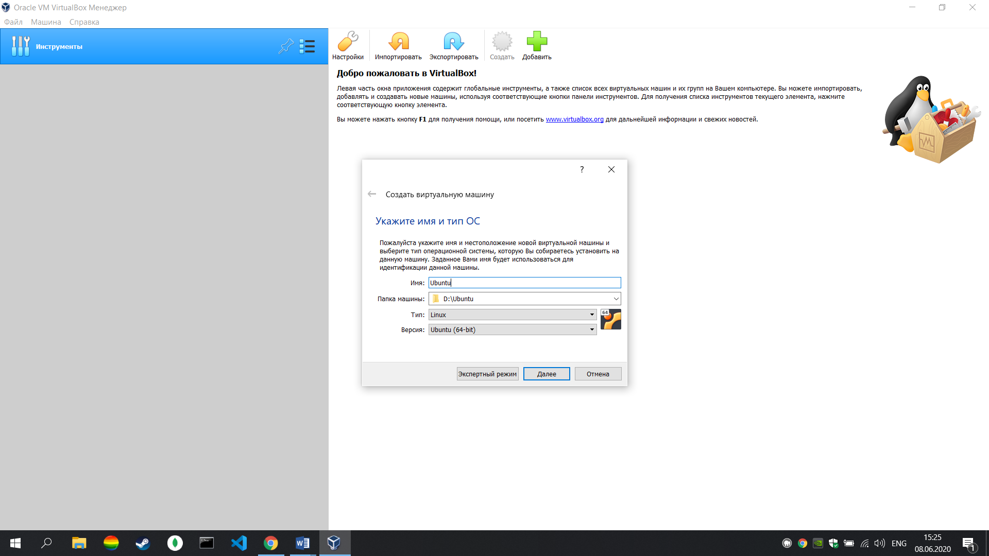

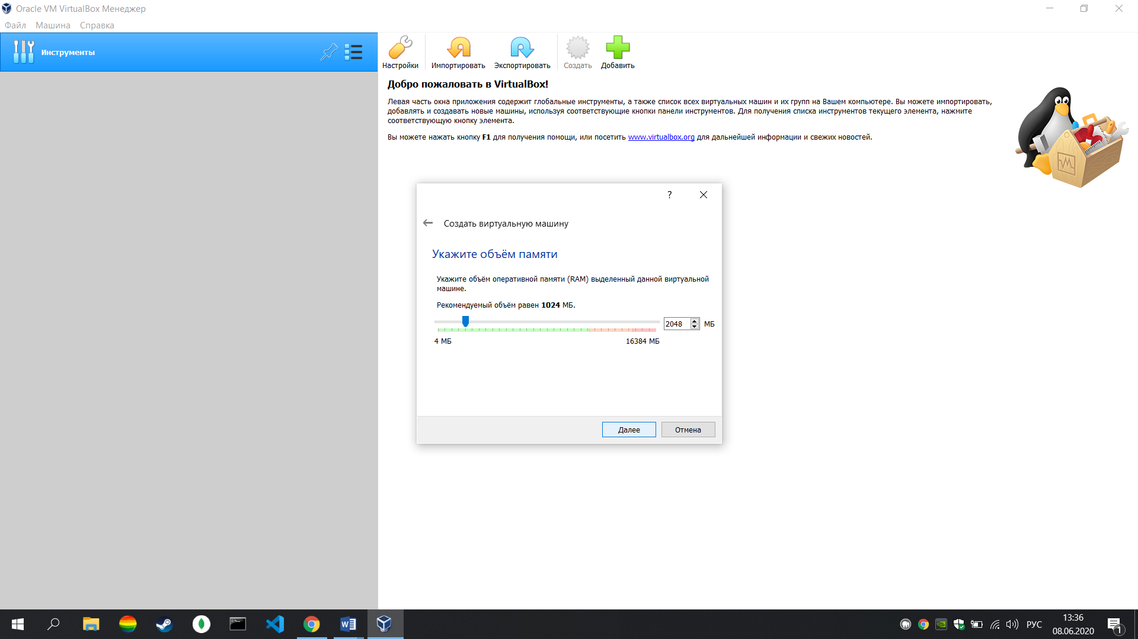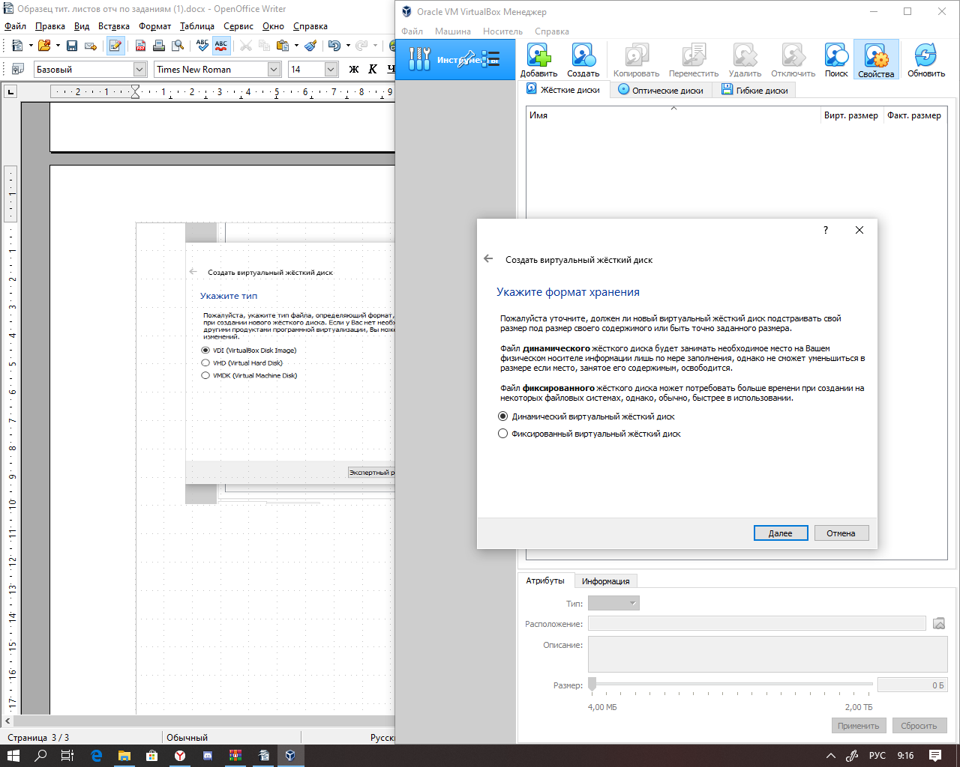

После проделанных операций необходимо загрузить образ системы в виртуальную машину для установки операционной системы.

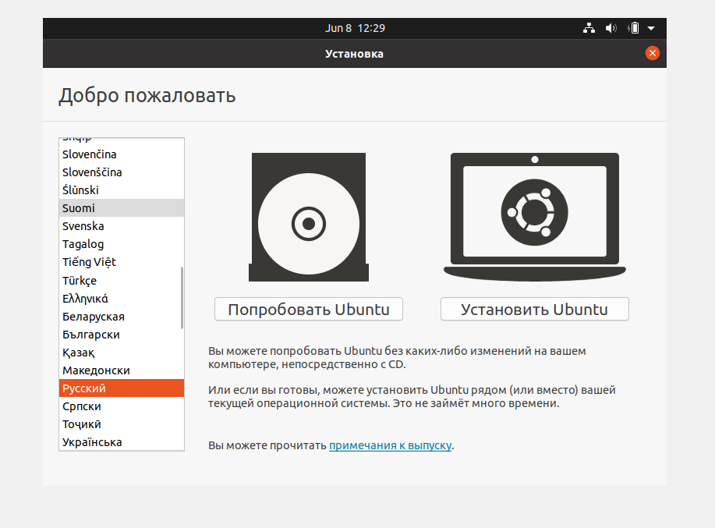

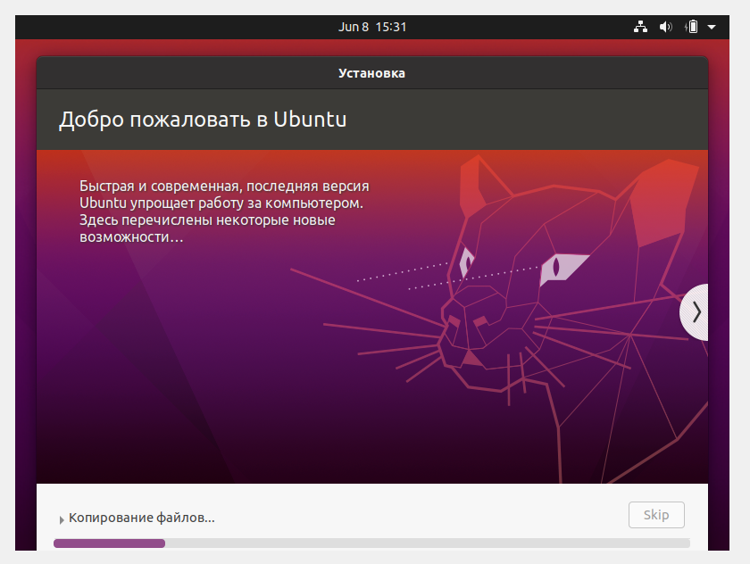

Вывод: В результате проделанной работы, были приобретены навыки по установки ОС Linux на Virtual box.

